МИНИСТЕРСТВО ОБРАЗОВАНИЯ РЕСПУБЛИКИ БЕЛАРУСЬ

БЕЛОРУССКИЙ ГОСУДАРСТВЕННЫЙ УНИВЕРСИТЕТ

Факультет прикладной математики и информатики

**ОТЧЕТ ПО ППС**

«Справочник абитуриента»

Сысой Илья Александрович

Группа 12

**Преподаватель**

Давидовская М. И.

МИНСК 2018

Оглавление

Постановка задачи 3

Определение требований 4

Анализ вариантов использования 8

Проектирование архитектуры системы 9

Проектирование элементов системы 10

Заключение 11

## Постановка задачи

Описание предметной области.

Высшее учебное заведения для предоставления на сайте информации абитуриентам ведет банк данных со следующей информацией:

* список специальностей (Код, Название, Краткое название), на которых осуществляется обучение в вузе. Специальности привязаны к учебным подразделениям – факультетам, кафедрам (Код, Название, Краткое название), и распределены по формам обучения (очная, очно-заочная, заочная);
* адрес учебных подразделений;
* телефоны учебных подразделений;
* если есть – адрес сайта учебного подразделения;
* ФИО, учебная степень, ученое звание руководителя учебного заведения (декан факультета, заведующий кафедрой). При этом необходимо вести историю всех руководителей – дата начала работы, дата окончания;
* по каждой форме обучения:
* план приема на специальность на каждый год;
* перечень предметов, по которым необходимо сдавать вступительные экзамены (ЕГЭ);
* проходной балл на специальность по годам с разбивкой по предметам.

Необходимо осуществлять следующую обработку данных:

* на заданный год – список специальностей заданной формы обучения и планы приема;
* на заданный год наименование специальности, на которую был максимальный проходной балл по математике;
* на заданный год список руководителей учебных подразделений, имеющих ученую степень «доктор наук» и ученое звание «профессор».

## Определение требований

Глоссарий:



Диаграмма вариантов использования:

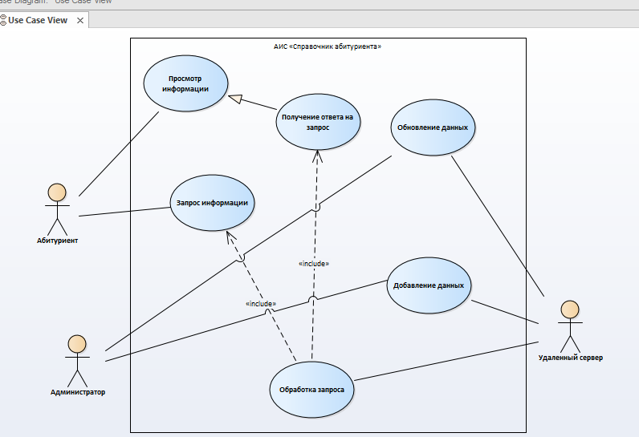

Описание действующих лиц и вариантов использования:

Актеры:

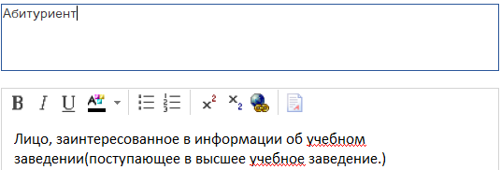

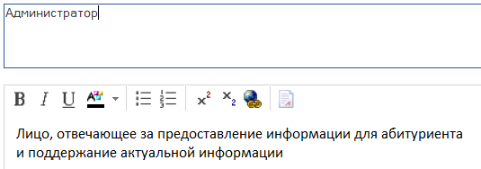

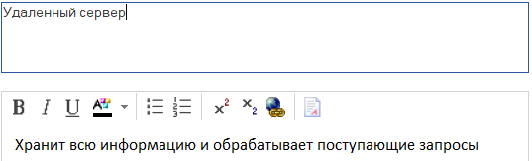

Варианты использования:

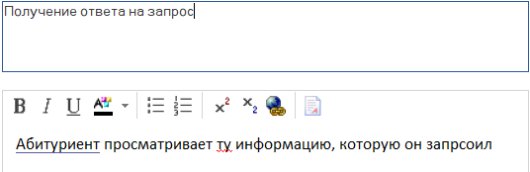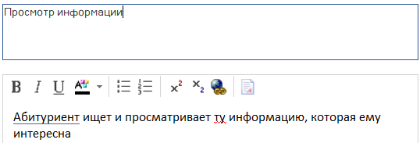

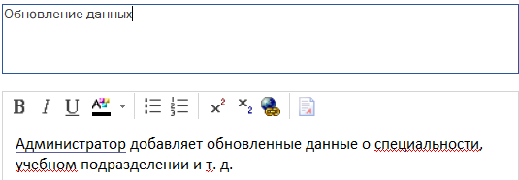

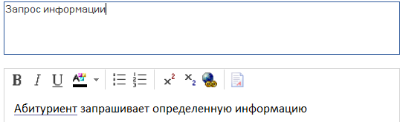

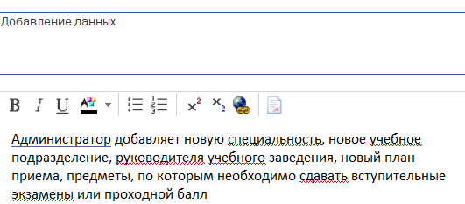

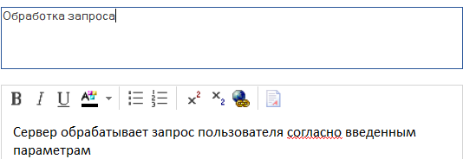

Список требований в табличном виде:

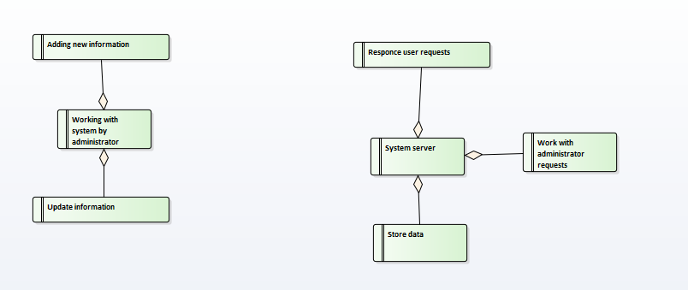

Диаграмма деятельности:

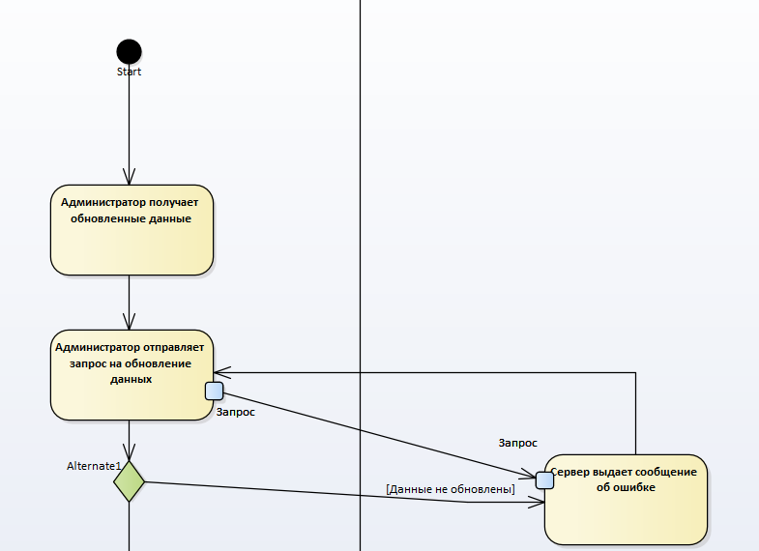

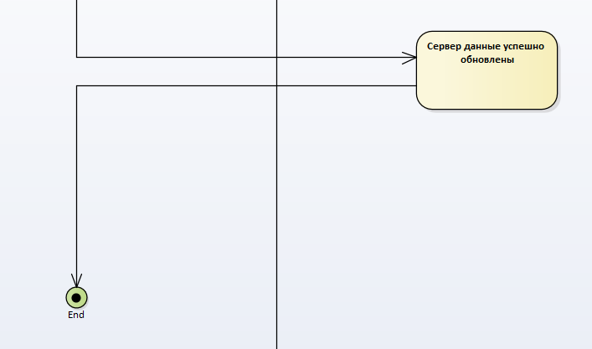

## Анализ вариантов использования

Диаграмма классов Key Abstractions:

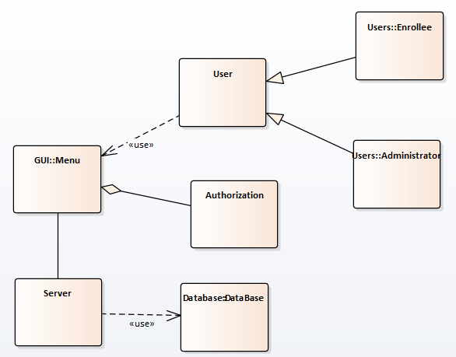

Диаграммы последовательности:

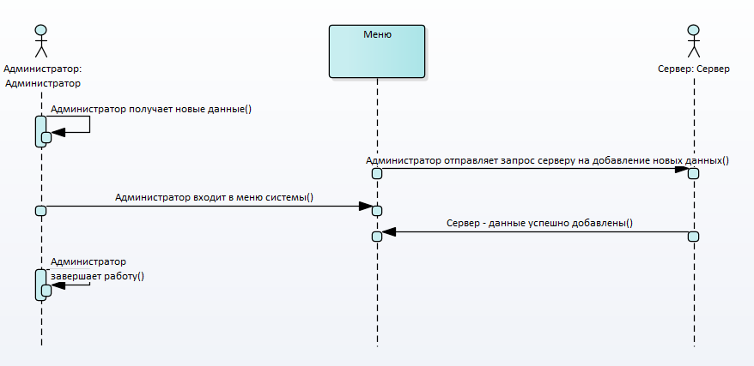

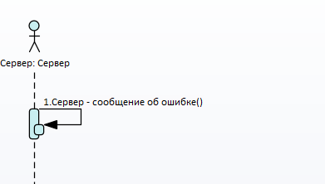

## Проектирование архитектуры системы

Диаграмма с указанием уровней системы:

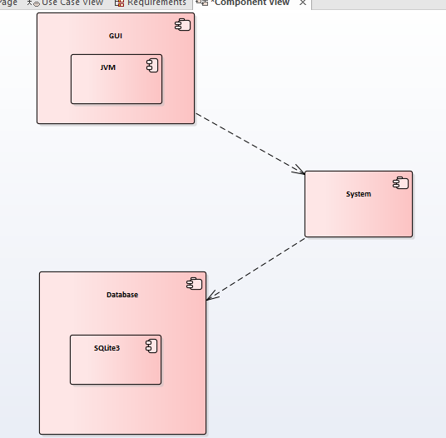

Диаграмма размещения:

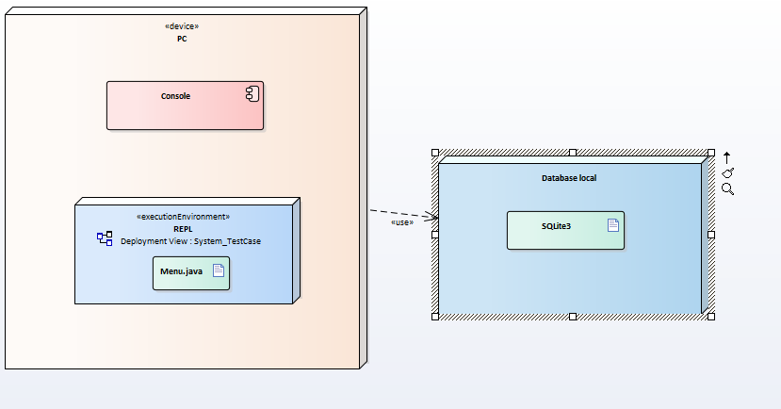

## Проектирование элементов системы

Проектные классы системы, сгруппированные по пакетам:

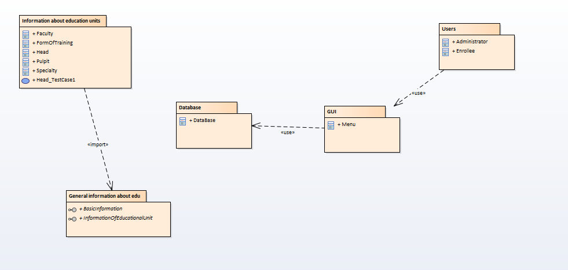

Схема БД:

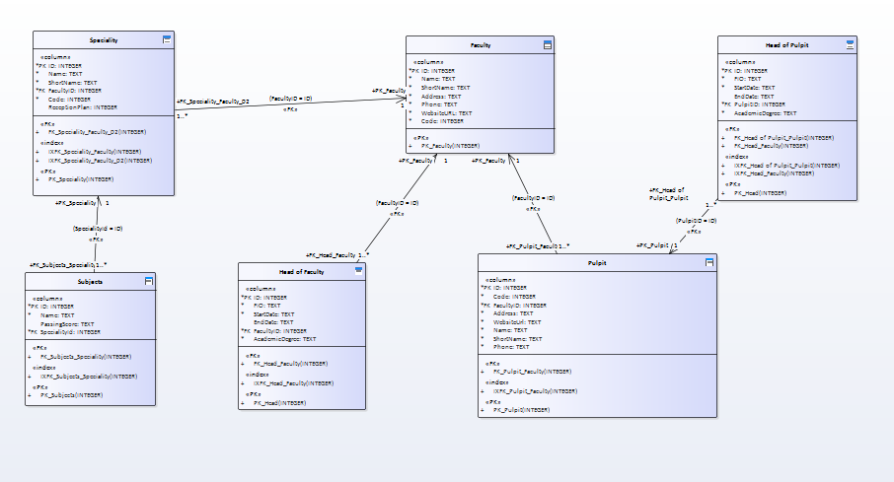

## Заключение

Количество вариантов использования: 6

Количество классов: 5

Количество диаграмм разных видов: 15